03/11/2021

Valentin Kaelin et Alexandre Jaquier

Rapport Laboratoire 6 : Ecole

# Introduction

Dans le cadre de ce laboratoire n°5, nous avons dû implémenter une classe permettant la modélisation de matrices de taille quelconque. De plus, il doit être possible d’effectuer diverses opérations arithmétiques sur deux matrices, composante par composante.

# Diagramme UML

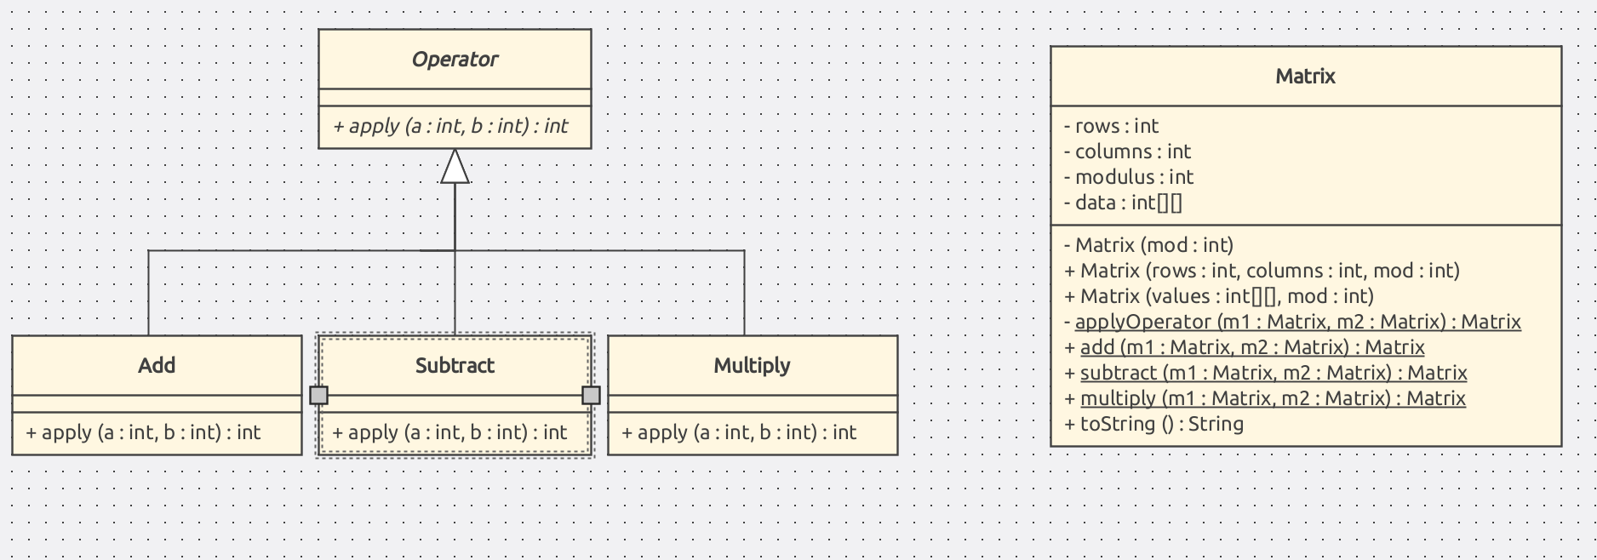

# Choix de modélisation et d’implémentation

TODO

# Tests effectués

Nous avons tout d’abord réalisé le test proposé dans la donnée, afin d’être sûr que nos différentes opérations fonctionnaient avec des matrices de tailles différentes.

Par la suite, nous avons testé que les différents cas limites étaient bien pris en compte par notre programme. Voici la liste des tests réalisés :

|  |  |
| --- | --- |
| **Test** | **Résultat attendu** |
| Création d’une matrice avec un modulo nul ou négatif | Exception lancée dans le constructeur |
| Création d’une matrice avec un nombre de lignes ou de colonnes négatif | Exception lancée dans le constructeur |
| Opération entre deux matrices ne possédant pas le même modulo | Exception lancée lors de l’opération |
| Création d’une matrice avec des lignes de différentes tailles | Exception lancée dans le constructeur |
| Création d’une matrice avec des valeurs en dehors de l’intervalle [0, modulo - 1] | Exception lancée dans le constructeur |
| Création et opération sur une matrice vide | Les opérations se déroulent sans soucis. |
| Opération sur des matrices de tailles différentes | L’opération se déroule sans soucis, des 0 sont ajoutés au besoin. |